历组甲骨新缀两组
周忠兵（吉林大学 古籍研究所）

第一组：合34083（后上26.6，善1308，通136）+合32923（粹502，善621）。相关卜辞可参看合32671、屯南4404。
第二组：屯南3654+3662。缀合后可补足“羊”、“雨”两字。
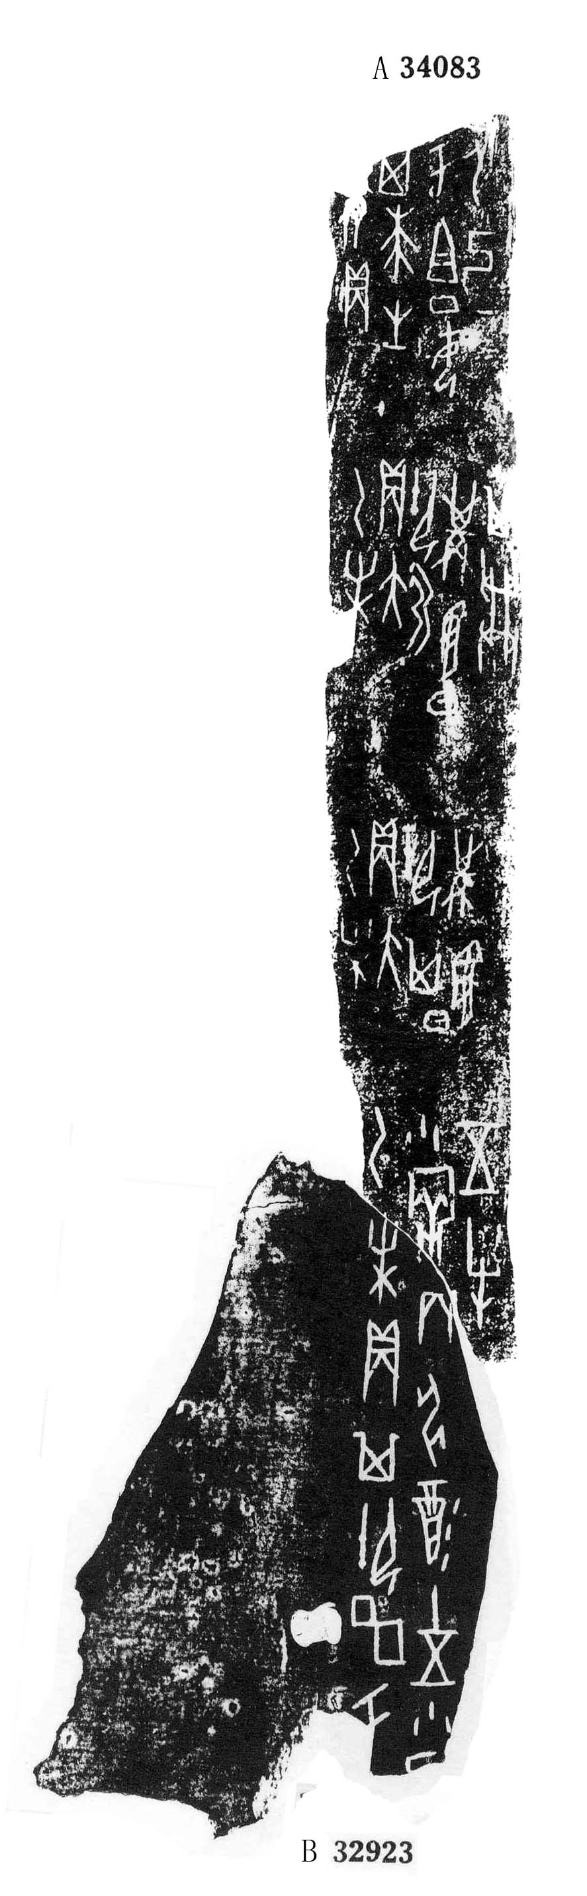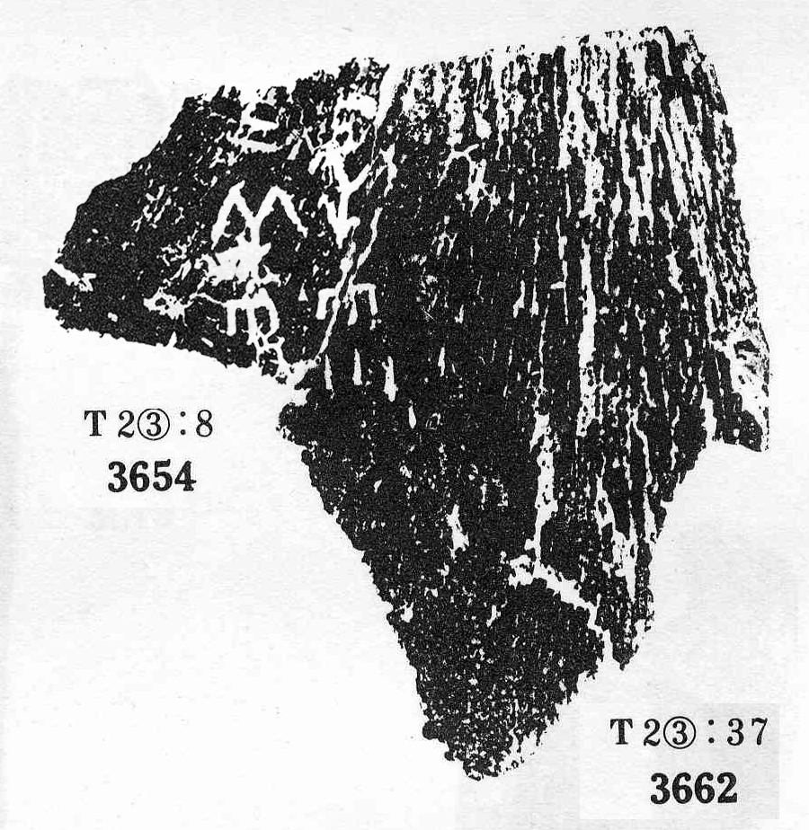
第一组 第二组

